- Знайти похибку апроксимації ( 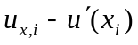 ) функції 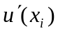 правою різни-цевою похідною 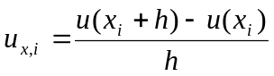, використовуючи розклад 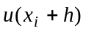 в ряд Тейлора по h.

clear; clc
syms x h;
z0h = sym('u(x)');
zph = sym('u(x+h)');
sp = taylor(zph, 7, x, h);
Oh = simplify((sp-z0h)/h^2-diff(z0h));
Oh = subs(Oh, x, 'Xi'); Oh = collect(Oh);
z = char(Oh); k = findstr(z,'h'); z = z(k(end-1)+3:end);
Oh = simple(sym(z))

- Знайти графічний розв’язок і корені системи 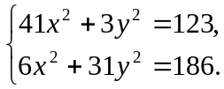

clear; clc; close;
syms x y;
global v
v = [x, y];
% Побудова графіка для системи рівнянь
F = funf(v);
ezplot(F(1),[-5,5,-5,5]); hold on;
ezplot(F(2),[-5,5,-5,5]); grid on; pause;
% Уведення наближень до коренів та їх уточнення
e = 1e-8; mki = 100;
while 1
k = input('Наближення до кореня № =');
if k
x0 = input('? x0=');
y0 = input('? y0=');
X = [x0; y0];
[X, k] = njuts(@fun, X, e, mki);
fprintf('Ітерацій =%3u Корінь = (%.8f,%.8f)\n', k, X);
else
break
end
end
close;
function F = funf(v)
% Опис системи рівнянь
F = [41*v(1).^2.+3*v(2).^2-123; 6*v(1).^2+31*v(2).^2-186];
function [F, dF] = fun(v)
% Система рівнянь і Якобіан
F = funf(v); dF = jacobian(F,v);
function [X, k] = njuts(fdf, X, e, mki)
% Метод Ньютона знаходження розв’язку системи
% для символьно заданої нелінійної СР F(X)=0
global v
n = length(X); [F, J] = fdf(v);
for k = 1 : mki
A = J; b = F;
for i = 1 : n
A = subs(A, v(i), X(i));
b = subs(b, v(i), X(i));
end
d = A\b; X = X - d;
if norm(d) < e
break
end

- Знайти розв’язок 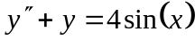.

clear; clc
S = dsolve('Dy=u','Du=-y-4*sin(x)'),
S.y

